Lampiran 1. Hasil identifikasi tumbuhaan Bit
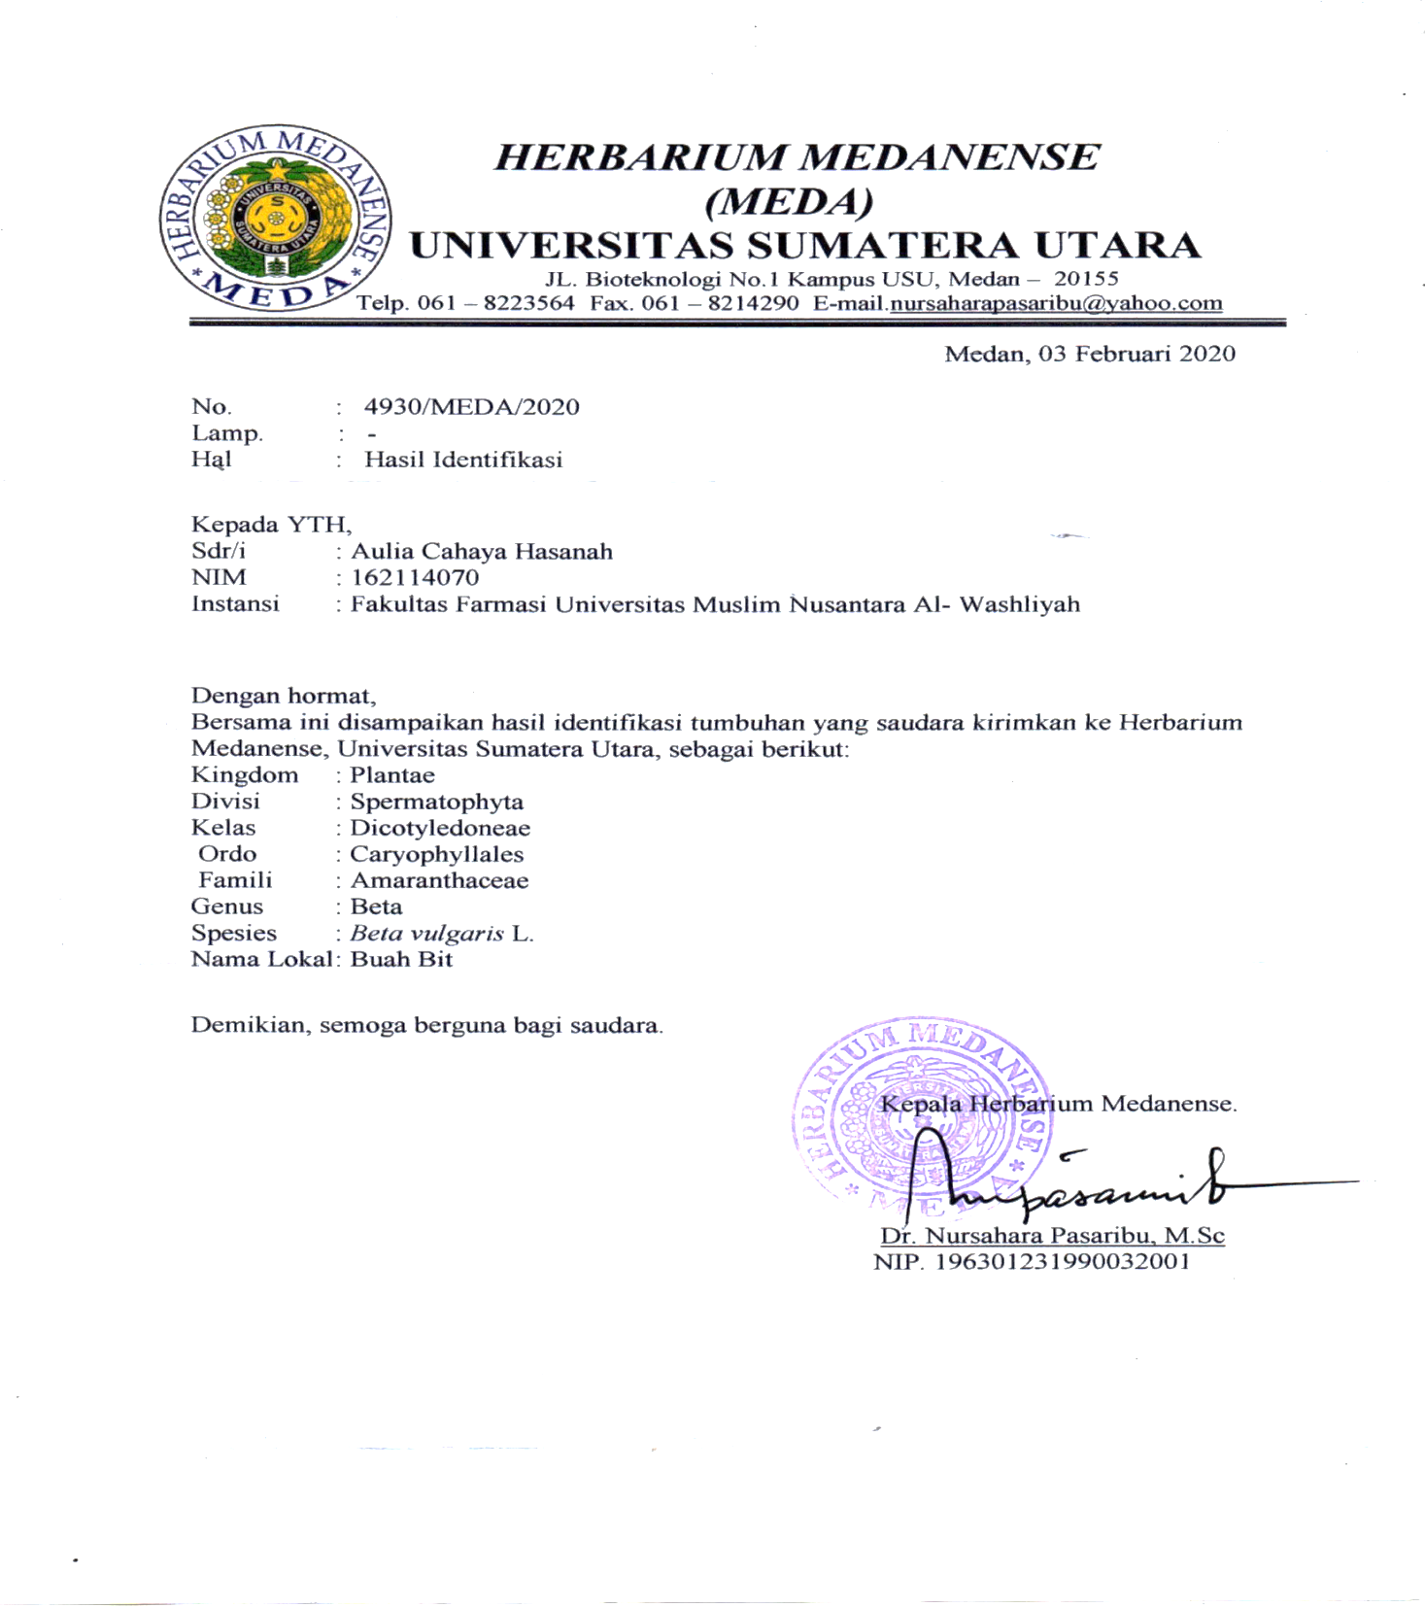

Lampiran 2. Hasil identifikasi tumbuhaan rimpang kunyit
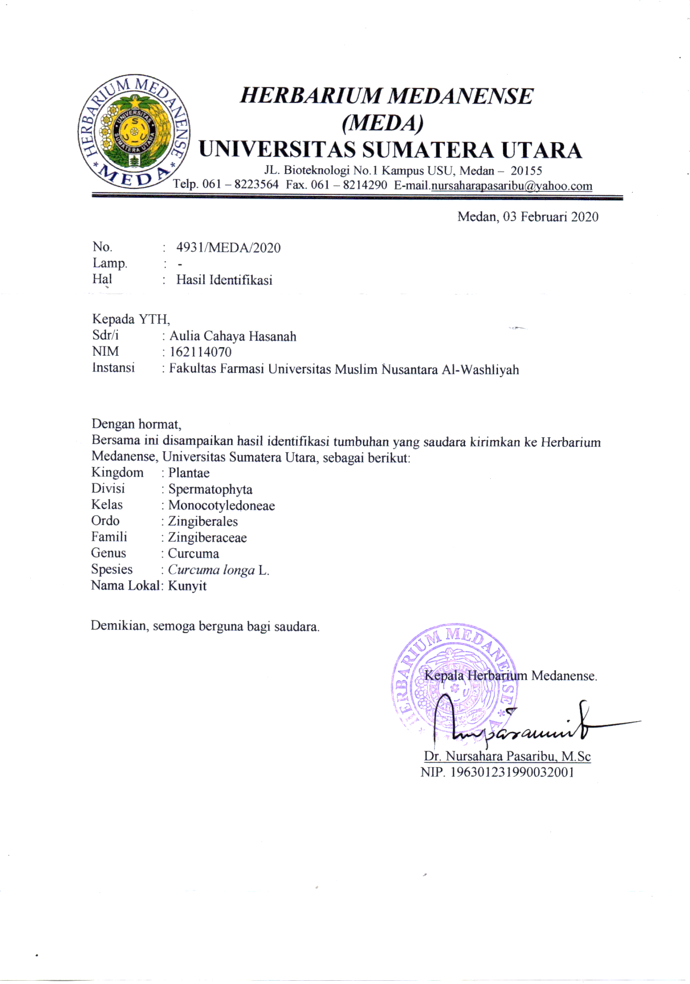

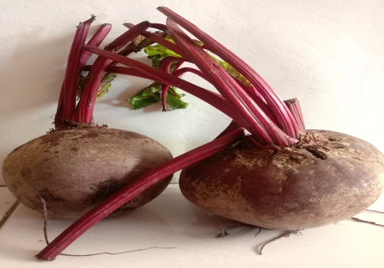
Lampiran 4. Umbi bit dan rimpang kunyit
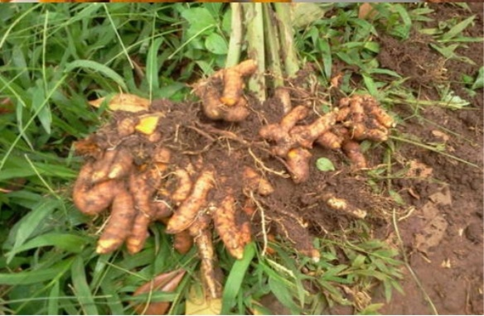

Umbi bit Rimpang kunyit
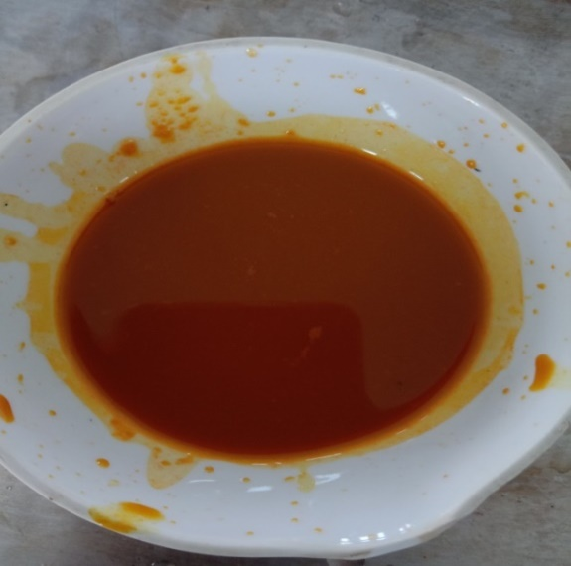
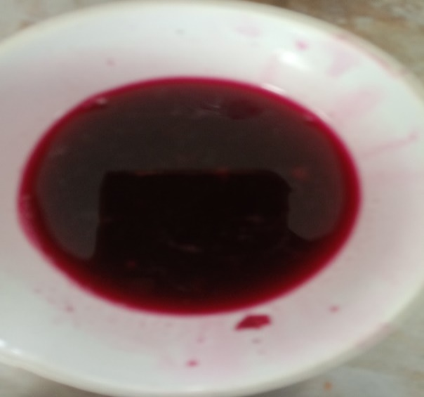

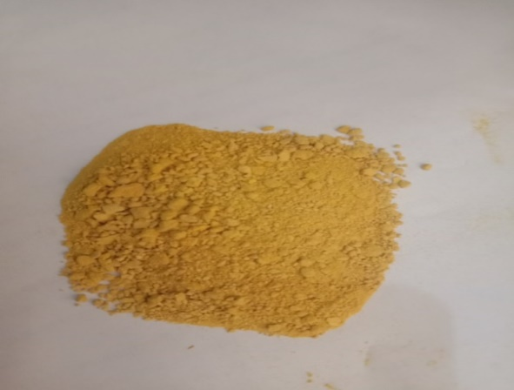
Sari umbi bit Sari kunyit
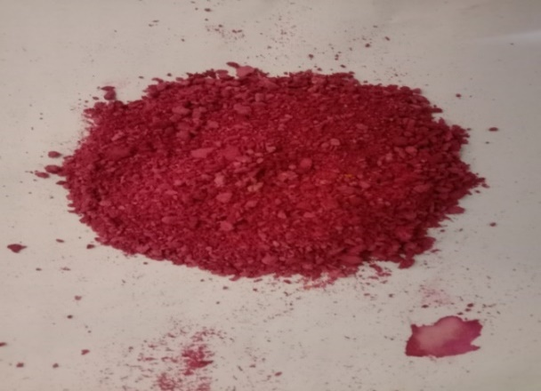

Serbuk sari bit Serbuk sari kunyit

Lampiran 5. Sediaan eye shadow compact powder
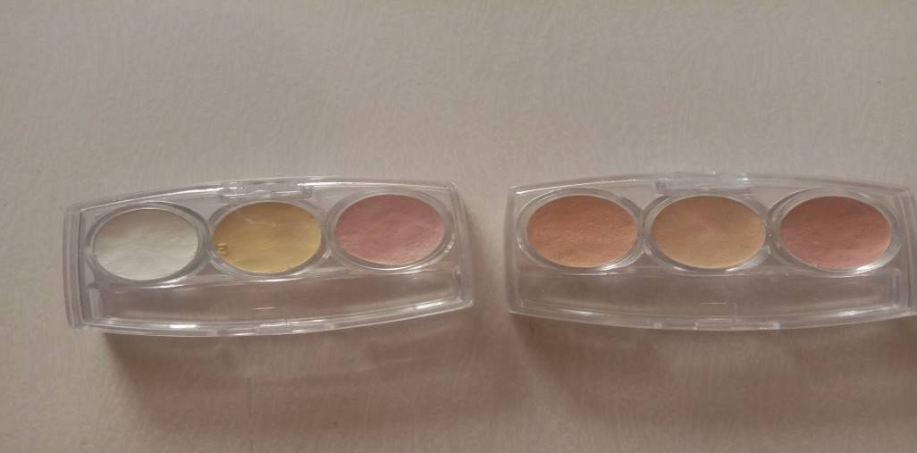

F0 F1 F2 F3 F4 F5

Keterangan :
F0 : Formula tanpa sari (blanko)
F1 : Formula dengan konsentrasi sari rimpang kunyit 30 %
F2 : Formula dengan konsentrasi sari umbi bit 30%
F3 : Formula dengan konsentrasi sari umbi bit 15 % dan rimpang kunyit 15%
F4 : Formula dengan konsentrasi sari umbi bit 10% dan rimpang kunyit 20%
F5 : Formula dengan konsentrasi sari umbi bit 20% dan rimpang kunyit 10%

Lampiran 6. Format surat pernyataan untuk uji iritasi
SURAT PERNYATAAN
Saya yang bertanda tangan dibawah ini:
Nama :
Umur :
Jenis Kelamin :
Menyatakan bersedia menjadi panelis untuk uji iritasi dalam penelitian Aulia Cahaya Hasanah dengan judul Formulasi Sediaan Eye Shadow Compact Powder Dari Kombinasi Sari Umbi Bit (Beta Vulgaris L.) Dan Kunyit (Curcuma domestica. Val) Sebagai Pewarna yang memenuhi kriteria sebagai panelis uji iritasi (Ditjen POM, 1985) sebagai berikut:
1. Wanita
2. Usia antara 20-30 tahun
3. Berbadan sehat jasmani dan rohani
4. Tidak memiliki riwayat penyakit alergi
5. Menyatakan kesediaannya dijadikan panelis uji iritasi

Apabila terjadi hal-hal yang tidak diinginkan selama uji iritasi, panelis tidak akan menuntut kepada peneliti.
Demikian surat pernyataan ini dibuat, atas partisipasinya peneliti mengucapkan terimakasih.

Medan, maret 2020

(…………………)

Lampiran 7. Lembar kuisener uji hedonic test
Mohon kesediaan saudara / teman-teman untuk mengisikan jawabannya sesuai pendapatnya
Umur :
Perhatikan warna dari masing-masing formula dan mohon diberi jawaban pada pernyataan.

1. Bagaimana penilaian saudara/teman-teman mengenai warna sediaan dari
Eye Shadow Compact Powder “Blanko” ini
a. STS b. TS c. KS d. S e. SS

2. Bagaimana penilaian saudara/teman-teman mengenai warna sediaan dari
Eye Shadow Compact Powder SUB 30%:SRK 0% ini
a. STS b. TS c. KS d. S e. SS

3. Bagaimana penilaian saudara/teman-teman mengenai warna sediaan dari
Eye Shadow Compact Powder SUB 0%:SRK 30% ini
a. STS b. TS c. KS d. S e. SS

4. Bagaimana penilaian saudara/teman-teman mengenai warna sediaan dari
Eye Shadow Compact Powder SUB 15%:SRK 15% ini
a. STS b. TS c. KS d. S e. SS

5. Bagaimana penilaian saudara/teman-teman mengenai warna sediaan dari
Eye Shadow Compact Powder SUB 10%:SRK 20% ini
a. STS b. TS c. KS d. S e. SS

6. Bagaimana penilaian saudara/teman-teman mengenai warna sediaan dari
Eye Shadow Compact Powder SUB 20%:SRK 10% ini
a. STS b. TS c. KS d. S e. SS
Keterangan :
STS = Sangat Tidak Suka S = Suka
TS = Tidak Suka SS = Sangat Suka
KS = Kurang Suka
Lampiran 7. (Lanjutan)
Mohon kesediaan saudara / teman-teman untuk mengisikan jawabannya sesuai pendapatnya
Umur :
Perhatikan Aroma dari masing-masing formula dan mohon diberi jawaban pada pernyataan.

1. Bagaimana penilaian saudara/teman-teman mengenai aroma sediaan dari
Eye Shadow Compact Powder “Blanko” ini
a. STS b. TS c. KS d. S e. SS

2. Bagaimana penilaian saudara/teman-teman mengenai aroma sediaan dari
Eye Shadow Compact Powder SUB 30%:SRK 0% ini
a. STS b. TS c. KS d. S e. SS
3. Bagaimana penilaian saudara/teman-teman mengenai aroma sediaan dari
Eye Shadow Compact Powder SUB 0%:SRK 30% ini
a. STS b. TS c. KS d. S e. SS

4. Bagaimana penilaian saudara/teman-teman mengenai aroma sediaan dari
Eye Shadow Compact Powder SUB 15%:SRK 15% ini
a. STS b. TS c. KS d. S e. SS

5. Bagaimana penilaian saudara/teman-teman mengenai aroma sediaan dari
Eye Shadow Compact Powder SUB 10%:SRK 20% ini
a. STS b. TS c. KS d. S e. SS
6. Bagaimana penilaian saudara/teman-teman mengenai aroma sediaan dari
Eye Shadow Compact Powder SUB 20%:SRK 10% ini
a. STS b. TS c. KS d. S e. SS
Keterangan :
STS = Sangat Tidak Suka S = Suka
TS = Tidak Suka SS = Sangat Suka
KS = Kurang Suka

Lampiran 7. (Lanjutan)
Mohon kesediaan saudara / teman-teman untuk mengisikan jawabannya sesuai pendapatnya
Umur :
Perhatikan Bentuk/Konsistensidari masing-masing formula dan mohon diberi jawaban pada pernyataan.

1. Bagaimana penilaian saudara/teman-teman mengenai bentuk sediaan dari
Eye Shadow Compact Powder “Blanko” ini
a. STS b. TS c. KS d. S e. SS

2. Bagaimana penilaian saudara/teman-teman mengenai bentuk sediaan dari
Eye Shadow Compact Powder SUB 30%:SRK 0% ini
a. STS b. TS c. KS d. S e. SS
3. Bagaimana penilaian saudara/teman-teman mengenai bentuk sediaan dari
Eye Shadow Compact Powder SUB 0%:SRK 30% ini
a. STS b. TS c. KS d. S e. SS

4. Bagaimana penilaian saudara/teman-teman mengenai bentuk sediaan dari
Eye Shadow Compact Powder SUB 15%:SRK 15% ini
a. STS b. TS c. KS d. S e. SS

5.Bagaimana penilaian saudara/teman-teman mengenai bentuk sediaan dari
Eye Shadow Compact Powder SUB 10%:SRK 20% ini
a. STS b. TS c. KS d. S e. SS

6. Bagaimana penilaian saudara/teman-teman mengenai bentuk sediaan dari
Eye Shadow Compact Powder SUB 20%:SRK 10% ini
a. STS b. TS c. KS d. S e. SS
Keterangan :
STS = Sangat Tidak Suka S = Suka
TS = Tidak Suka SS = Sangat Suka
KS = Kurang Suka

Lampiran 8. Hasil perhitungan uji kesukaan warna
 | Nilai Kesukaan Pada F0
Panelis | Kode | Nilai (Xi) | (Xi-$\overline{X}$) | (Xi-$\overline{X}$)²
1 | KS | 3 | -0,1667 | 0,0278
2 | KS | 3 | -0,1667 | 0,0278
3 | KS | 3 | -0,1667 | 0,0278
4 | KS | 3 | -0,1667 | 0,0278
5 | TS | 2 | -1,1667 | 1,3612
6 | S | 4 | 0,8333 | 0,6944
7 | TS | 2 | -1,1667 | 1,3612
8 | S | 4 | 0,8333 | 0,6944
9 | S | 4 | 0,8333 | 0,6944
10 | KS | 3 | -0,1667 | 0,0278
11 | S | 4 | 0,8333 | 0,6944
12 | S | 4 | 0,8333 | 0,6944
13 | S | 4 | 0,8333 | 0,6944
14 | KS | 3 | -0,1667 | 0,0278
15 | SS | 5 | 1,8333 | 3,3609
16 | S | 4 | 0,8333 | 0,6944
17 | KS | 3 | -0,1667 | 0,0278
18 | S | 4 | 0,8333 | 0,6944
19 | S | 4 | 0,8333 | 0,6944
20 | KS | 3 | -0,1667 | 0,0278
21 | KS | 3 | -0,1667 | 0,0278
22 | KS | 3 | -0,1667 | 0,0278
23 | KS | 3 | -0,1667 | 0,0278
24 | TS | 2 | -1,1667 | 1,3612
25 | KS | 3 | -0,1667 | 0,0278
26 | KS | 3 | -0,1667 | 0,0278
27 | KS | 3 | -0,1667 | 0,0278
28 | TS | 2 | -1,1667 | 1,3612
29 | TS | 2 | -1,1667 | 1,3612
30 | TS | 2 | -1,1667 | 1,3612
 |  | $\sum{x}$ = 95  $\overline{X}$ = 3,1667 |  | $\sum{x}$ = 18,1669  $\overline{X}$ = 0,6056

Lampiran 8. (Lanjutan)
Standar deviasi (SD) =$\sqrt{\frac{\sum{({Xi-\overline{X})}^{2}}}{n-1}}$
Standar deviasi (SD)=$\sqrt{\frac{18,1669}{30-1}}$ = 0.7915
Rentang nilai kesukaan dari eye shadow compact powder:

= Nilai rata-rata ($\overline{X})$–0,7915 $≥$ µ $≤$Nilai rata-rata ($\overline{X})$+0,7915
= 3,1667-0,7915 $≥$ µ $≤$ 3,1667+ 0,7915
= 2,3752 $≥$ µ $≤$ 3, 9582

Dengan cara yang sama dihitung nilai rata-rata, nilai standar deviasi, dan rentang kesukaan untuk F1, F2, F3, F4 dan F5 terhadap uji kesukaan pada warna, aroma, bentuk/konsistensi, dan kemudahan pengolesan. Data dapat dilihat pada tabel-tabel berikut :

Lampiran 9. Data uji kesukaan (hedonic test) pada warna
Panelis | Data Hasil Uji Kesukaan Warna Dari Sediaan
 | Blanko (f0) |  | Eye shadow SUB 30% |  | Eye shadow SRK 30% |  | Eye shadow SUB 15%:SRK 15% |  | Eye shadow SUB 10% : SRK 20% |  | Eye shadow SUB 20% : SRK 10%
 | kode | nilai | kode | Nilai | kode | Nilai | kode | nilai | kode | Nilai | kode | nilai
1 | KS | 3 | S | 4 | S | 5 | S | 4 | KS | 3 | SS | 5
2 | KS | 3 | S | 4 | KS | 3 | SS | 5 | S | 4 | SS | 5
3 | KS | 3 | SS | 5 | S | 4 | S | 4 | S | 4 | S | 4
4 | KS | 3 | S | 4 | S | 4 | SS | 5 | TS | 2 | SS | 5
5 | TS | 2 | KS | 3 | SS | 5 | S | 4 | TS | 2 | SS | 5
6 | S | 4 | S | 4 | TS | 2 | SS | 5 | KS | 3 | SS | 5
7 | TS | 2 | S | 4 | TS | 2 | S | 4 | S | 4 | S | 4
8 | S | 4 | SS | 5 | KS | 3 | SS | 5 | KS | 3 | SS | 5
9 | S | 4 | S | 4 | S | 4 | S | 4 | S | 4 | S | 4
10 | KS | 3 | S | 4 | S | 4 | SS | 5 | SS | 5 | SS | 5
11 | S | 4 | KS | 3 | SS | 5 | SS | 5 | KS | 3 | S | 4
12 | S | 4 | S | 4 | TS | 2 | S | 4 | S | 4 | S | 4
13 | S | 4 | SS | 5 | TS | 2 | S | 4 | KS | 3 | KS | 3
14 | KS | 3 | KS | 3 | KS | 3 | S | 4 | S | 4 | S | 4
15 | SS | 5 | S | 4 | KS | 3 | KS | 3 | SS | 5 | S | 4
16 | S | 4 | S | 4 | SS | 5 | SS | 5 | TS | 2 | SS | 5
17 | KS | 3 | S | 4 | KS | 3 | S | 4 | SS | 5 | SS | 5
18 | S | 4 | SS | 5 | S | 4 | SS | 5 | KS | 3 | KS | 3
19 | S | 4 | TS | 2 | TS | 2 | S | 4 | TS | 2 | S | 4
20 | KS | 3 | KS | 4 | TS | 2 | S | 4 | KS | 3 | SS | 5
21 | KS | 3 | SS | 5 | TS | 2 | SS | 5 | S | 4 | S | 4
22 | KS | 3 | KS | 3 | STS | 1 | S | 4 | KS | 3 | SS | 5
23 | KS | 3 | S | 4 | STS | 1 | S | 4 | S | 4 | S | 4
24 | TS | 2 | S | 4 | KS | 3 | SS | 5 | KS | 3 | SS | 5
25 | KS | 3 | KS | 3 | KS | 3 | S | 4 | SS | 5 | KS | 3
26 | KS | 3 | S | 4 | KS | 3 | S | 4 | S | 4 | SS | 5
27 | KS | 3 | SS | 5 | TS | 2 | KS | 3 | S | 4 | SS | 5
28 | TS | 2 | KS | 3 | S | 4 | S | 4 | KS | 3 | S | 4
29 | TS | 2 | S | 4 | TS | 2 | SS | 5 | S | 4 | S | 4
30 | TS | 2 | TS | 2 | KS | 3 | TS | 2 | KS | 3 | S | 4
Rata-rata | 3,166 |  | 3,866 |  | 3,033 |  | 4,233 |  | 3,50 |  | 4,36
SD | 0,791 |  | 0,819 |  | 1,159 |  | 0,727 |  | 0,900 |  | 0,66
Rentang nilai kesukaan | 2,3752  sampai  3,9582 |  | 3,0474 sampai  4,686 |  | 1,8741 sampai 4,1925 |  | 3,5054 sampai 4,9613 |  | 2,5998 sampai 4,4002 |  | 3,698  sampai 5,0354

Lampiran 10. Data hasil uji kesukaan (hedonic test) pada bentuk
Panelis | Data Hasil Uji Kesukaan Bentuk Dari Sediaan
 | Blanko (f0) |  | Eye shadow SUB 30% |  | Eye shadow SRK 30% |  | Eye shadow SUB 15%:SRK 15% |  | Eye shadow SUB 10% : SRK 20% |  | Eye shadow SUB 20% : SRK 10%
 | kode | nilai | kode | nilai | Kode | nilai | kode | nilai | kode | nilai | kode | nilai
1 | S | 4 | TS | 2 | KS | 3 | KS | 3 | KS | 3 | KS | 4
2 | S | 4 | KS | 3 | S | 4 | SS | 5 | SS | 5 | KS | 5
3 | KS | 3 | S | 4 | S | 4 | S | 4 | S | 4 | SS | 5
4 | S | 4 | SS | 5 | S | 4 | S | 4 | KS | 3 | S | 4
5 | KS | 3 | S | 4 | KS | 3 | SS | 5 | KS | 3 | S | 4
6 | KS | 3 | KS | 3 | STS | 1 | S | 4 | TS | 2 | SS | 5
7 | KS | 3 | TS | 2 | S | 4 | SS | 5 | S | 4 | S | 4
8 | S | 4 | S | 4 | KS | 3 | SS | 5 | KS | 3 | KS | 4
9 | KS | 3 | KS | 3 | SS | 5 | TS | 2 | S | 4 | S | 4
10 | KS | 3 | TS | 2 | KS | 3 | S | 4 | KS | 3 | TS | 3
11 | TS | 2 | S | 4 | KS | 3 | KS | 3 | TS | 2 | SS | 5
12 | TS | 2 | SS | 5 | S | 4 | S | 4 | TS | 2 | TS | 5
13 | TS | 2 | S | 4 | TS | 2 | KS | 3 | KS | 3 | S | 4
14 | S | 4 | S | 4 | SS | 5 | S | 4 | TS | 2 | SS | 5
15 | TS | 2 | KS | 3 | S | 4 | TS | 2 | KS | 3 | KS | 3
16 | KS | 3 | S | 4 | SS | 5 | S | 4 | S | 4 | KS | 5
17 | KS | 3 | SS | 5 | KS | 3 | S | 4 | S | 4 | S | 4
18 | KS | 3 | KS | 3 | S | 4 | TS | 2 | KS | 3 | SS | 5
19 | TS | 2 | KS | 3 | SS | 5 | KS | 3 | TS | 2 | TS | 4
20 | TS | 2 | TS | 2 | KS | 3 | TS | 2 | TS | 2 | KS | 4
21 | KS | 3 | TS | 2 | SS | 5 | KS | 3 | KS | 3 | TS | 5
22 | S | 4 | TS | 2 | S | 4 | S | 4 | TS | 2 | SS | 5
23 | STS | 1 | STS | 1 | KS | 3 | TS | 2 | SS | 5 | S | 4
24 | KS | 3 | TS | 2 | S | 4 | S | 4 | S | 4 | SS | 5
25 | KS | 3 | KS | 3 | S | 4 | S | 4 | S | 4 | S | 4
26 | TS | 2 | KS | 3 | KS | 3 | KS | 3 | KS | 3 | TS | 4
27 | TS | 2 | KS | 3 | SS | 5 | KS | 3 | SS | 5 | S | 4
28 | S | 4 | TS | 2 | SS | 5 | SS | 5 | TS | 2 | SS | 5
29 | KS | 3 | S | 4 | S | 4 | TS | 2 | SS | 5 | TS | 4
30 | KS | 3 | STS | 1 | S | 4 | S | 4 | TS | 2 | KS | 3
Rata-rata | 2,9 |  | 3,06 |  | 3,766 |  | 3,20 |  | 3,53 |  | 4,3
SD | 0,803 |  | 1,11 |  | 0,971 |  | 1,03 |  | 1,00 |  | 0,65
Rentang nilai kesukaan | 2,097  sampai  3,703 |  | 1,9546  sampai  4,1788 |  | 2,7953  sampai  4,7381 |  | 2,5253  sampai 4,5413 |  | 2,1694  sampai  4,2306 |  | 3,6487 sampai 4,9513

Lampiran 11. Data hasil uji kesukaan (hedonic test) pada aroma
Panelis | Data Hasil Uji Kesukaan Aroma Dari Sediaan
 | Blanko |  | Eye shadow SUB 30% |  | Eye shadow SRK 30% |  | Eye shadow SUB 15%:SRK 15% |  | Eye shadow SUB 10% : SRK 20% |  |  | Eye shadow SUB 20% : SRK 10%
 | kode | nilai | kode | nilai | Kode | Nilai | Kode | nilai |  | kode | nilai | kode | Nlai
1 | KS | 3 | S | 4 | SS | 5 | KS | 3 |  | KS | 3 | S | 4
2 | STS | 1 | KS | 3 | S | 4 | KS | 3 |  | TS | 2 | S | 4
3 | TS | 2 | S | 4 | KS | 3 | S | 4 |  | TS | 2 | SS | 5
4 | TS | 2 | KS | 3 | S | 4 | S | 4 |  | S | 4 | S | 4
5 | TS | 2 | TS | 2 | KS | 3 | S | 4 |  | KS | 3 | S | 4
6 | TS | 2 | KS | 3 | TS | 2 | TS | 2 |  | TS | 2 | SS | 5
7 | KS | 3 | TS | 2 | KS | 3 | KS | 3 |  | S | 4 | S | 4
8 | TS | 2 | KS | 3 | KS | 3 | S | 4 |  | KS | 3 | KS | 3
9 | TS | 2 | S | 4 | TS | 2 | KS | 3 |  | S | 4 | S | 4
10 | STS | 1 | KS | 3 | KS | 3 | S | 4 |  | KS | 3 | S | 4
11 | STS | 1 | S | 4 | S | 4 | S | 4 |  | SS | 5 | S | 4
12 | STS | 1 | KS | 3 | TS | 2 | TS | 2 |  | TS | 2 | S | 4
13 | STS | 1 | S | 4 | SS | 5 | S | 4 |  | S | 4 | SS | 5
14 | TS | 2 | S | 4 | KS | 3 | TS | 2 |  | TS | 2 | S | 4
15 | TS | 2 | KS | 3 | TS | 2 | KS | 3 |  | STS | 1 | KS | 3
16 | TS | 2 | S | 4 | S | 4 | S | 4 |  | KS | 3 | SS | 5
17 | TS | 2 | KS | 3 | S | 4 | S | 4 |  | TS | 2 | SS | 5
18 | STS | 1 | TS | 2 | S | 4 | SS | 5 |  | KS | 3 | S | 4
19 | TS | 2 | S | 4 | KS | 3 | TS | 2 |  | KS | 3 | SS | 5
20 | STS | 1 | KS | 3 | TS | 2 | KS | 3 |  | KS | 3 | SS | 5
21 | TS | 2 | KS | 3 | STS | 1 | SS | 5 |  | TS | 2 | SS | 5
22 | KS | 3 | TS | 2 | TS | 2 | S | 4 |  | TS | 2 | S | 4
23 | KS | 3 | TS | 2 | KS | 3 | TS | 2 |  | KS | 3 | SS | 5
24 | TS | 2 | S | 4 | TS | 2 | S | 4 |  | TS | 2 | KS | 3
25 | KS | 3 | STS | 1 | S | 4 | S | 4 |  | SS | 5 | S | 4
26 | TS | 2 | KS | 3 | TS | 2 | TS | 2 |  | S | 4 | S | 4
27 | STS | 1 | STS | 1 | TS | 2 | S | 4 |  | KS | 3 | SS | 5
28 | TS | 2 | TS | 2 | S | 4 | KS | 3 |  | KS | 3 | KS | 3
29 | STS | 1 | STS | 1 | TS | 2 | SS | 5 |  | KS | 3 | S | 4
30 | STS | 1 | KS | 3 | SS | 5 | S | 4 |  | S | 4 | SS | 5
Rata-rata | 1,83 |  | 2,9 |  | 3,066 |  | 3,46 |  |  | 2,96 |  | 4,23
SD | 0,698 |  | 0,95 |  | 1,080 |  | 0,93 |  |  | 0,96 |  | 0,67
Rentang nilai kesukaan | 1,1344 sampai 2,5322 |  | 1,9405 sampai 3,8371 |  | 1,9861  sampai  4,1473 |  | 2,5396 sampai 4,4038 |  |  | 2,0024 sampai  3,931 |  | 3,5544 sampai 4,9122

